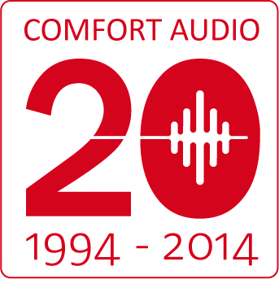

Halmstad
Pressmeddelande

Comfort Audio firar 20-årsjubileum

1994 grundades det svenska företaget Comfort Audio av Carljohan Lagervall och August Pansell. Det hela började som ett projekt för att ta fram en konferensmikrofon anpassad för personer med nedsatt hörsel.

Fortfarande, 20 år senare, är utvecklingsföretaget Comfort Audio ensamma om denna lösning och våra konferensmikrofoner är en av våra mest uppskattade produkter. Med tiden har företaget utvecklat flera innovativa produkter bl a en avancerad digital minimottagare som fungerar lika bra tillsammans med hörselimplantat som med hörapparater.

Idag är Comfort Audio ledande i branschen med en unik digital ljudbehandlingsteknik för hörselprodukter som övervinner både avstånd till ljudkällan och störande bakgrundsljud, vilket ger en oslagbar ljudkvalitet.

Flera dotterbolag är etablerade i Europa och USA och via ett 30-tal distributörer når produkterna även ut till en världsmarknad.

Med 20 års erfarenhet fortsätter Comfort Audio att utveckla nya unika lösningar för människor med hörselnedsättning. I takt med att samhället förändras och blir mer kommunikativt ser vi ett ökat behov av hörselprodukter för att alla ska kunna vara delaktiga.

20-årsjubileet firas med en del extra kundaktiviteter framförallt i Sverige, men även i dotterbolagen. Till hösten planeras ett öppet hus på huvudkontoret i Halmstad då allmänheten bjuds in.

För ytterligare information kontakta:
Mats Dörring
VD Comfort Audio AB
Tel: 035 - 260 16 29, 073-687 86 55
mats.dorring@comfortaudio.com

